**详细设计说明书**

**《学生考勤系统》**

**编写日期：2019.10.25项目组：**

|  |  |  |
| --- | --- | --- |
| **学号** | **姓名** | **角色** |
| **082129** | **朋** | **组长** |
| **081501** | **涛** | **组员** |
| **061205** | **玲** | **组员** |
| **031328** | **磊** | **组员** |
| **081105** | **昆** | **组员** |
| **061203** | **雨** | **组员** |
| **061202** | **静** | **组员** |
| **082223** | **一** | **组员** |

**修改日志**

|  |  |  |
| --- | --- | --- |
| 修改者 | 修改日期 | 备注说明 |
| 磊 | 2019.10.25 | 修改了一些未完善的部分 |
|  |  |  |
|  |  |  |
|  |  |  |
|  |  |  |
|  |  |  |
|  |  |  |
|  |  |  |
|  |  |  |
|  |  |  |

目录

1. 引言 3

1.1 编写目的 3

1.2 项目背景 3

1.3 定义 4

**1.3.1** 引用名词SQL 名词SQL的解释为： 4

1.4 参考资料 4

**1.4.1** 《需求规格说明书》 第一版，作者 Onecent小队，编写时间2019.10.22 4

2 软件结构概述 4

3 模块设计 5

3.1 模块1登录（学生或老师） 5

**3.1.1** 主要功能 5

**3.1.2** 接口描述 5

**3.1.3** 内部元素结构 5

**3.1.4** 人机界面设计 5

**3.1.5** 子程序设计 6

**3.1.6** 模块测试设计 6

3.2 模块2信息与请假的管理 6

**3.2.1** 主要功能 6

**3.2.2** 接口描述 6

**3.2.3** 内部元素结构 6

**3.2.4** 人机界面设计 7

**3.2.5** 子程序设计 8

**3.2.6** 模块测试设计 8

3.3 发起扫码签到并统计出勤次数 8

**3.3.1** 主要功能 8

**3.3.2** 接口描述 8

**3.3.3** 内部元素结构 8

**3.3.4** 人机界面设计 9

**3.3.5** 子程序设计 11

**3.3.6** 模块测试设计 11

3.4 统计期末出勤次数 11

**3.4.1** 主要功能 11

**3.4.2** 接口描述 11

**3.4.3** 内部元素结构 11

**3.4.4** 人机界面设计 12

**3.4.5** 子程序设计 12

**3.4.6** 模块测试设计 12

3.5 模块5 修改个人信息功能 12

**3.5.1** 功能描述 12

**3.5.2** 接口描述 12

**3.5.3** 内部元素结构 13

**3.5.4** 人机界面设计 13

**3.5.5** 子程序设计 14

**3.5.6** 模块测试设计 15

3.6 模块2 15

**3.6.1** 功能描述 15

**3.6.2** 接口描述 15

**3.6.3** 内部元素结构 15

**3.6.4** 人机界面设计 15

**3.6.5** 子程序设计 16

**3.6.6** 模块测试设计 16

3.7 模块3 17

**3.7.1** 功能描述 17

**3.7.2** 接口描述 17

**3.7.3** 内部元素结构 17

**3.7.4** 人机界面设计 17

**3.7.5** 子程序设计 17

**3.7.6** 模块测试设计 18

3.8 模块4 19

**3.8.1** 功能描述 19

**3.8.2** 接口描述 19

**3.8.3** 内部元素结构 19

**3.8.4** 人机界面设计 19

**3.8.5** 子程序设计 20

**3.8.6** 模块测试设计 20

# 引言

## 编写目的

为编码人员提供依据

为修改维护提供条件

项目组长将按照详细设计说明书的要求控制整个开发过程

对于项目的阶段性检验和最后的验收都将按照本说明书进行检验

## 项目背景

随着信息化技术的发展，老师对于学生的考勤管理也是更加的先进。但是各种各样的考勤软件也层出不穷，每个老师所使用的软件也不尽相同。同时学生对于请假、销假的手续也深感繁琐。因此我们为了统一学校老师对于学生的管理和简化学生请假、销假的流程，也便于后期教务处对于学生的出勤次数进行统计。所以我们便决定开发一个基于SQL的手机软件。

## 定义

### 引用名词SQL 名词SQL的解释为：

SQL为结构化查询语句，SQL语言是一种数据库查询和程序设计语言，用于存取数据以及查询、更新和管理关系数据库系统；同时也是数据库脚本文件的扩展名。

## 参考资料

### 《需求规格说明书》 第一版，作者 Onecent小队，编写时间2019.10.22

《概要设计说明书》 第一版，作者 赵哲一，编写时间2019.10.25

《构建之法》 第三版，作者 邹欣，编写时间

…（罗列本详细设计说明书在编写过程中参考的文献资料。）

# 软件结构概述

对于此次软件的设计我们大致分了八个模块，模块一，学生或老师登录。模块二，修改个人信息。模块三，信息与请假的管理。模块四，老师管理学生的请假信息。模块五，发起扫码签到，并统计出勤次数。模块六，导入学生的信息到班级。模块七，统计期末出勤次数。模块八，学生签到，并获取学生手机识别码。

本文档需实现的模块：

|  |  |
| --- | --- |
| 模块一 | 学生或老师登录 |
| 模块二 | 修改个人信息 |
| 模块三 | 信息与请假的管理 |
| 模块四 | 老师管理学生的请假信息 |
| 模块五 | 发起扫码签到，并统计出勤次数 |
| 模块六 | 导入学生的信息到班级 |
| 模块七 | 统计期末出勤次数 |
| 模块八 | 学生签到，并获取学生手机识别码 |

下面的数据库是本软件的信息存储机构。

数据库（SQL）

|  |  |  |  |  |  |  |
| --- | --- | --- | --- | --- | --- | --- |
| 学生姓名 | 学号 | 加入的班级 | 是否请假 | 请假信息 | 出勤次数 | 缺勤次数 |
|  |  |  |  |  |  |  |
|  |  |  |  |  |  |  |
|  |  |  |  |  |  |  |
|  |  |  |  |  |  |  |
|  |  |  |  |  |  |  |
|  |  |  |  |  |  |  |

# 模块设计

## 模块1登录（学生或老师）

（模块以概要设计中划分的模块或类为基本单元。）

### 主要功能

是软件的入口，识别是否为老用户或者是新用户。获取aap端口输入的信息，判断是学生登录还是老师登录。若是学生登录则进入学生的界面，老师登录则进入老师的界面。用户在忘记密码时可以向管理员提交请求并找回密码。

（准确地描述本模块的功能。）

### 接口描述

本模块接口即为调用数据库，与数据库中的信息相匹配。若数据库中不存在该登录人信息，则创建一个数据库成员信息并存储。

（准确地描述本模块的接口规范，这一部分来自概要设计说明书中的接口设计。）

### 内部元素结构

该模块包含的数据为数据中的用户信息，当登录界面获取登录信息时，检查该信息是否与数据中的某个信息相匹配，若匹配则进入到该用户的信息。第二个子程序为若是新用户则具有导入新信息到数据库的功能，并且进入界面后提示用户完善个人信息。

（准确地描述每个模块包含的数据、子程序等。）

### 人机界面设计

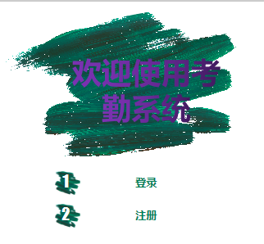

（用图形展示该模块的用户界面。）

### 子程序设计

获取登录信息

调用数据库

提示用户注册

老用户

调用数据库

获取用户的首页信息并显示

调用数据库

将用户输入的信息存入

Y

N

（采用PDL语言、程序流程图等过程设计模型设计每个子程序的算法和逻辑。）

### 模块测试设计

输入不同的信息，能够判断用户输入的信息是否正确，即是否在数据库中存在。对于用户输入的信息能做出正确的反应，具有一定的容错性，对于用户输入的账号长度的错误，在调用数据库之前就能够进行提示。

（给出本模块的主要测试要求）

## 模块2信息与请假的管理

### 主要功能

学生可在此加入班级，同时学生也可以选择对应的班级向老师请假并上传相应的凭证，学生的签到也是在对应的班级进行。老师就是在此模块中管理学生的请假信息。

### 接口描述

在数据库已存储应的班级信息，调用数据库将自己的信息导入班级。设计一个leave类,即请假。并在老师界面调用该类。在班级中签到调用用户手机相机功能，并获取用户手机识别码。

### 内部元素结构

构造一个leave()类，在该类中存在上传图片的功能，学生在次输入请假原因，将学生输入的原因存入字符串string cause中，对于学生的请假信息复制副本传给任课老师。

编写类sign(),同时类中有函数photo().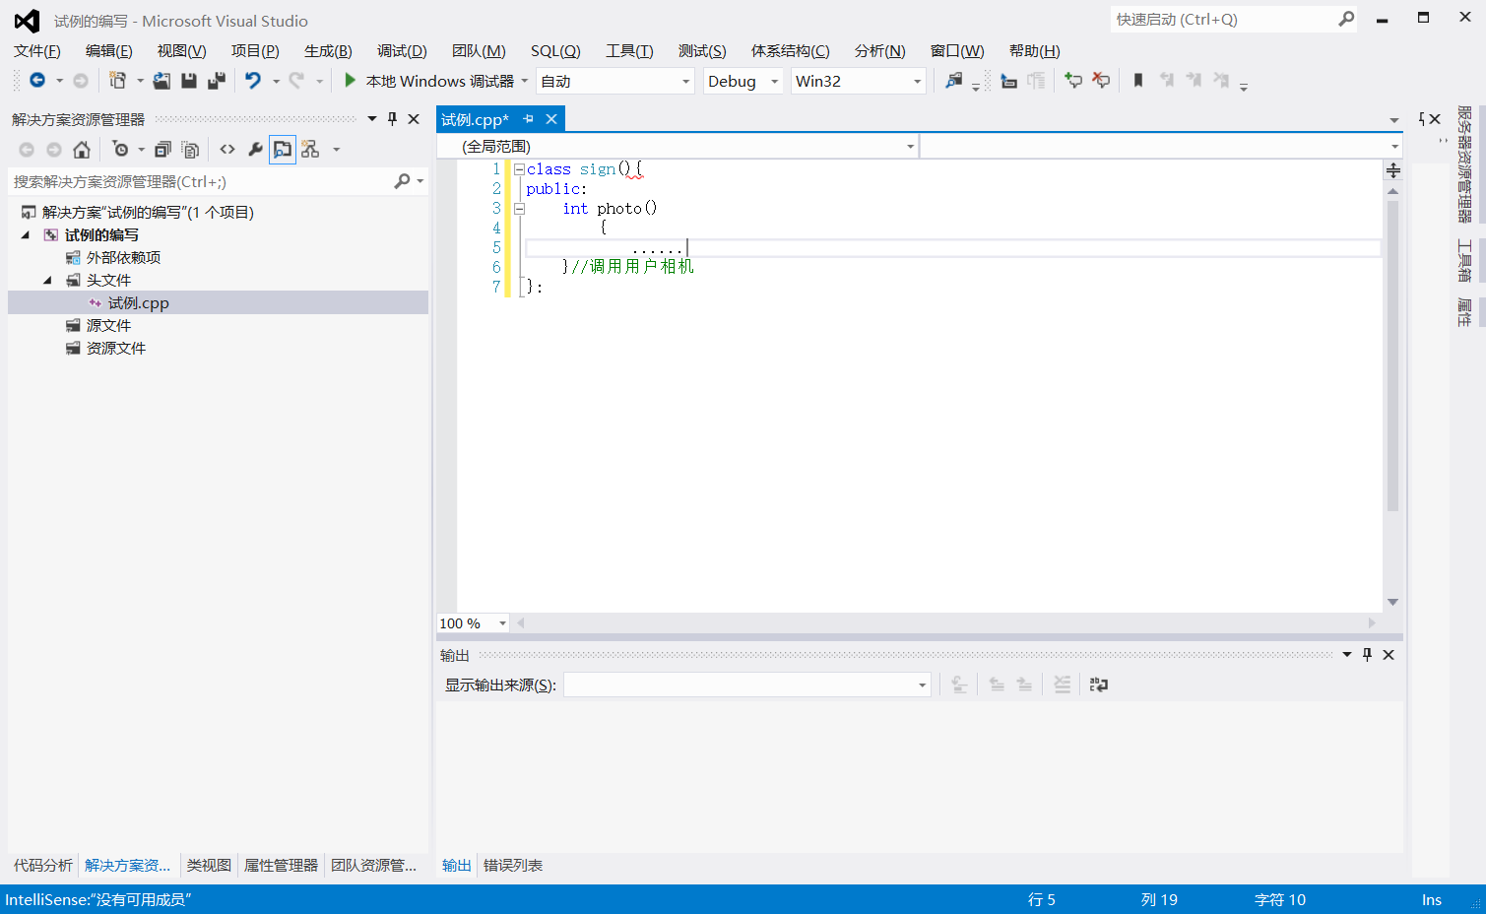

### 人机界面设计

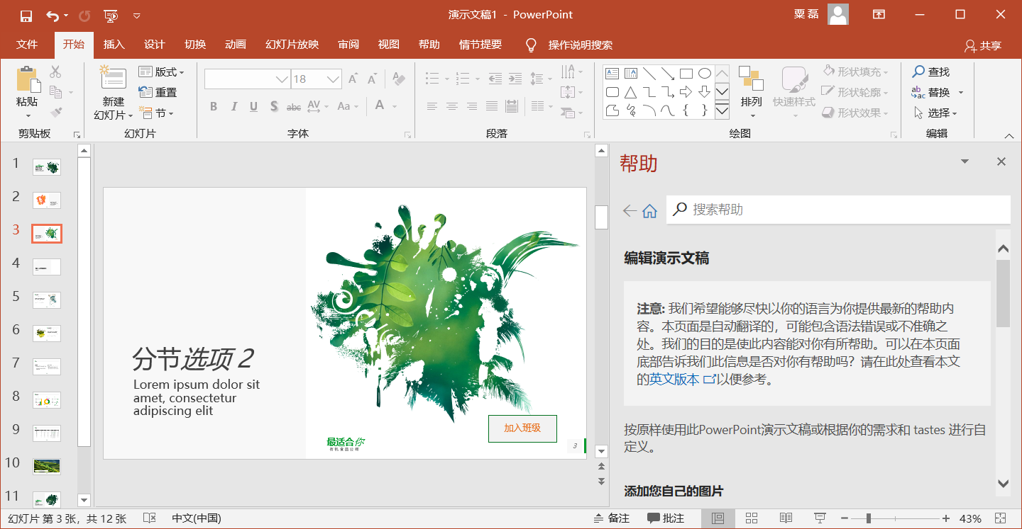

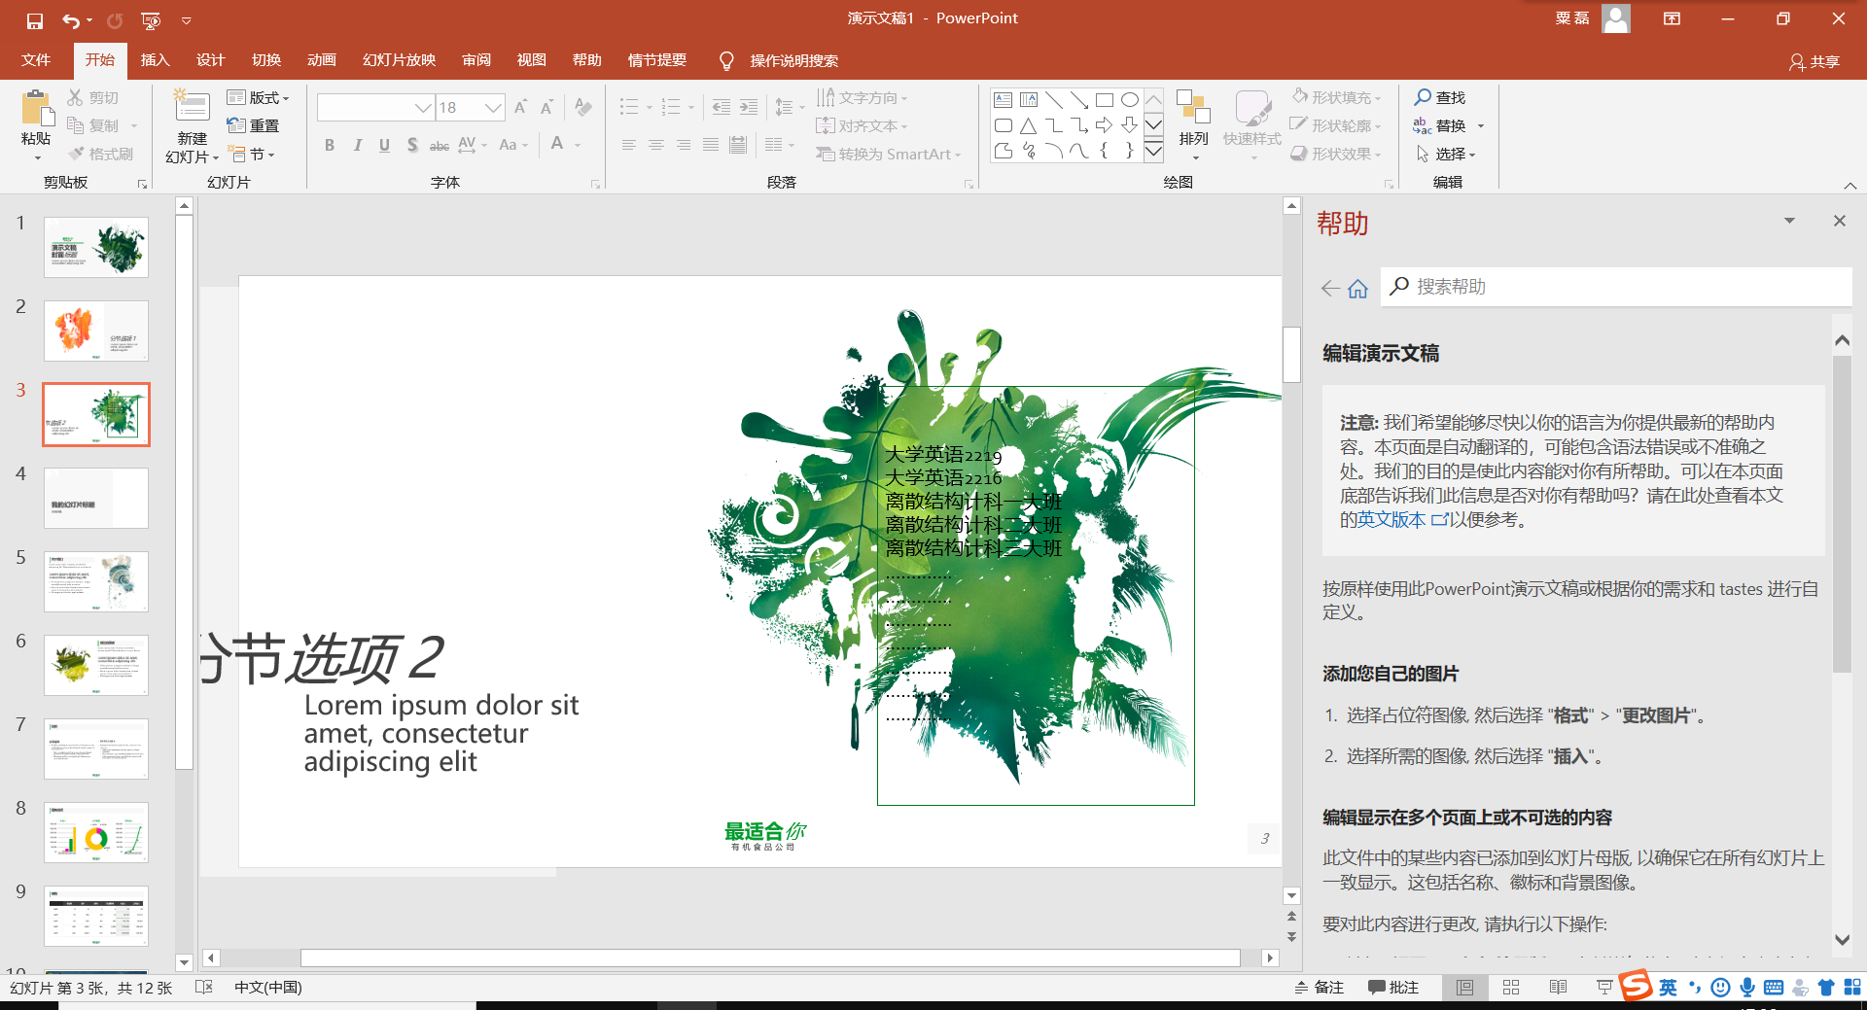

### 子程序设计

学生

XX班级

加入

上传请假手续

申请请假

老师

复制请假信息

请假

请假结果

同意

不同意

将信息返还给学生

学生

签到

扫码签

验证码签

打开相机

获取手机识别码

### 模块测试设计

主要测试程序能否成功调用用户的手机的相机功能，同时加入班级时调用数据库，所以采用白盒测试。

## 发起扫码签到并统计出勤次数

### 主要功能

老师如果想要在本次课统计学生出勤情况，即可发起签到。同时统计学生的出勤情况并记录在数据库中。

### 接口描述

在老师界面发起签到，并将该签到信息发送至学生界面，因此学生界面存在接受见到信息的接口。学生签到成功也会将签到信息打包发送给老师。

### 内部元素结构

老师发起签到，若学生签到成功即为1若学生未签到则为0,。同时存在一个指针指向该学生的信息。

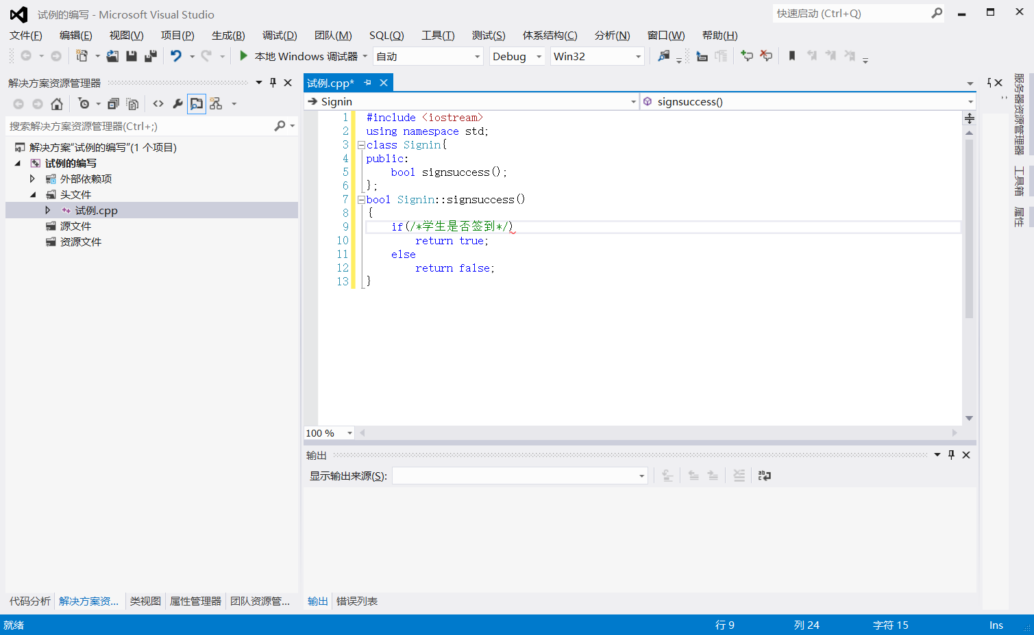

### 人机界面设计

发起签到

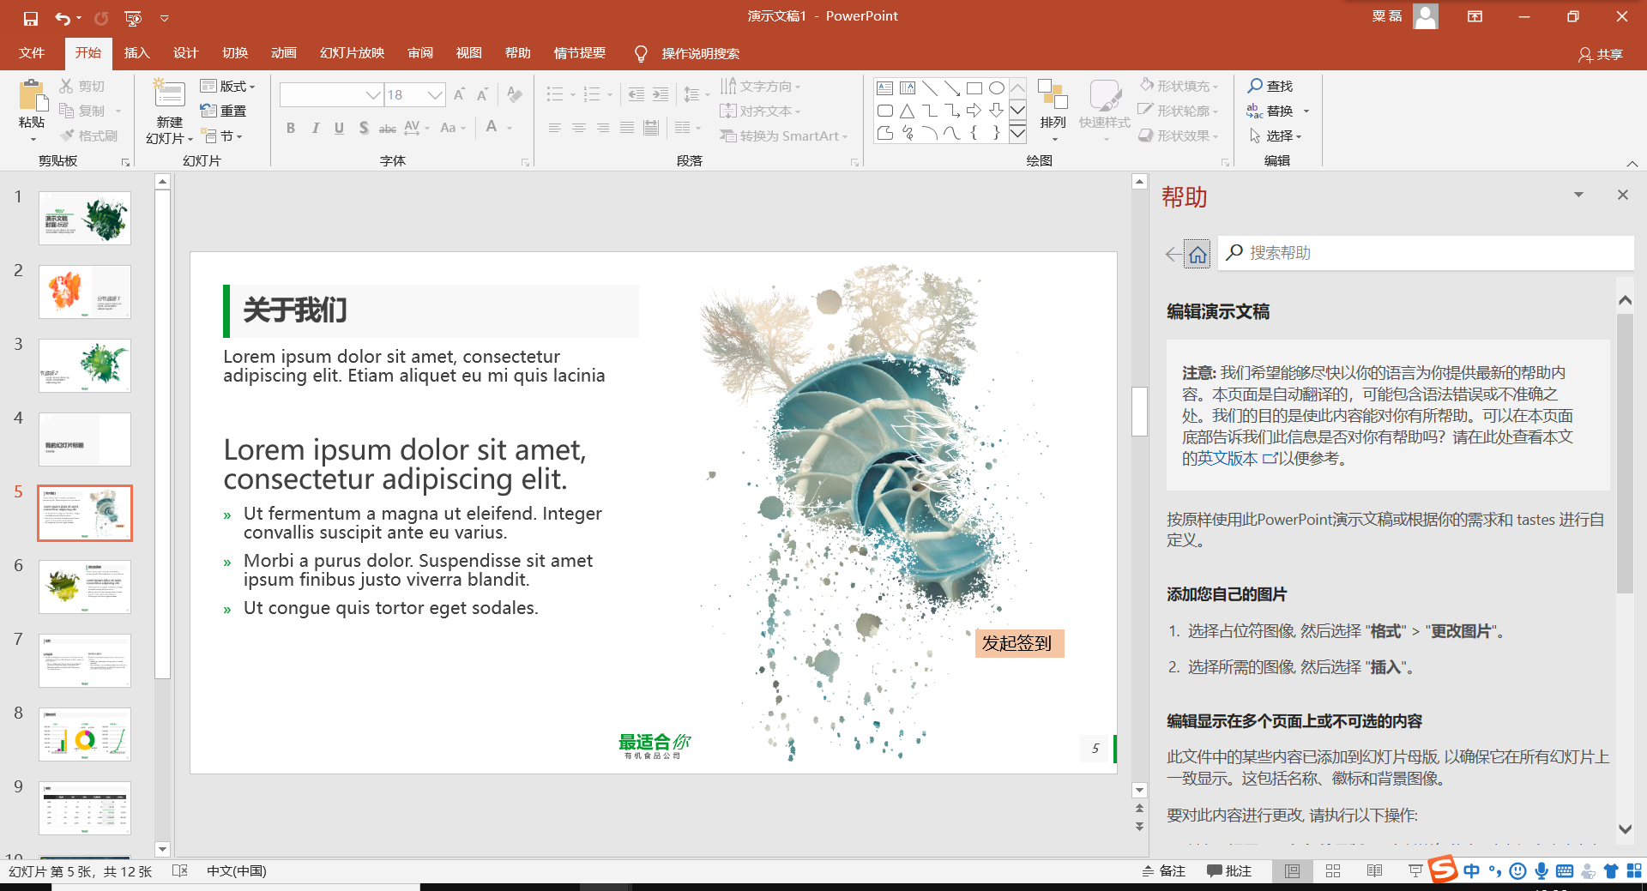

扫码签到

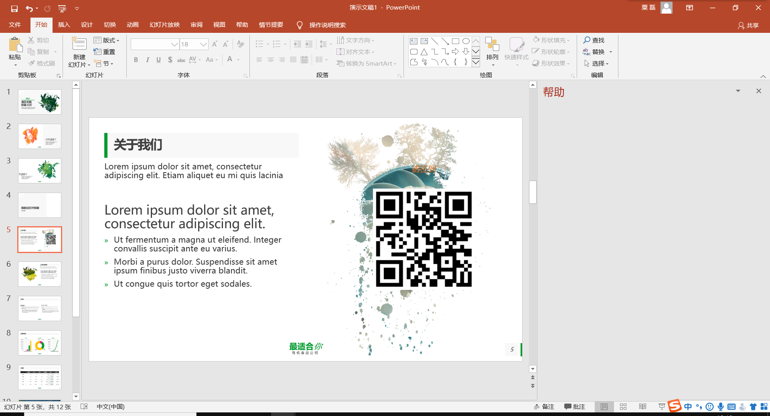

签到统计

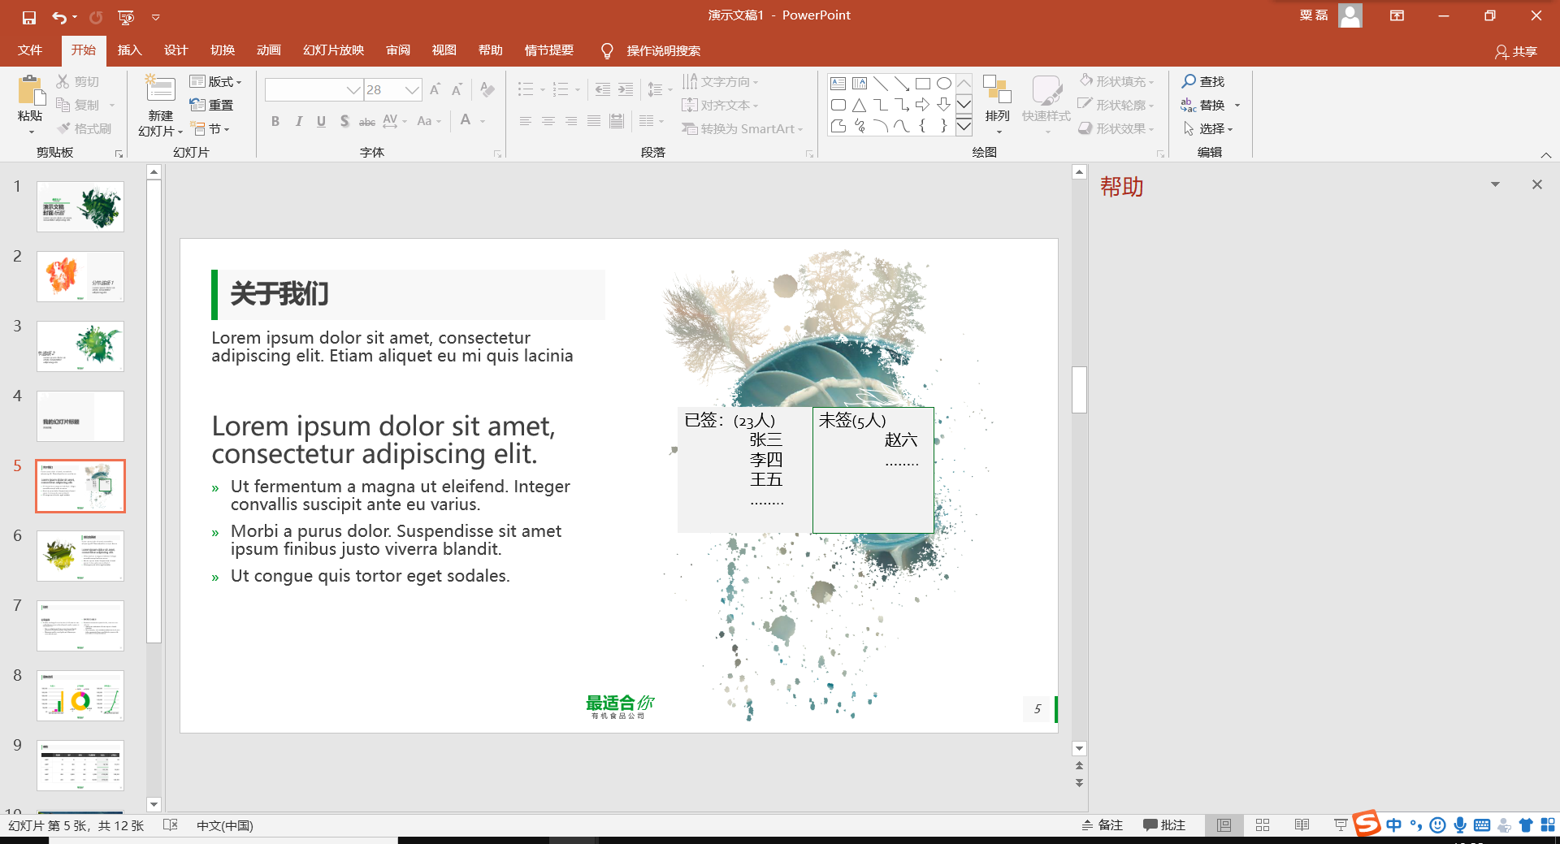

### 子程序设计

教师发起签到

学生签到成功

签到成功

签到失败

签到次数加一

记录未签到

### 模块测试设计

测试学生签到成功后能否将学生的签到次数加一，由于没有输入输出所以采用黑盒测试。

## 统计期末出勤次数

### 主要功能

对于学生一个学期的出勤次数做一个统计，缺勤的次数是多少。

### 接口描述

调用数据库学生出勤一栏，将所有学生的出勤和缺勤做一个统计，并生成一个文档发送给任课老师。

### 内部元素结构

就是一个求和函数add(),和将就和函数得到的值输出到一个文档中。

### 人机界面设计

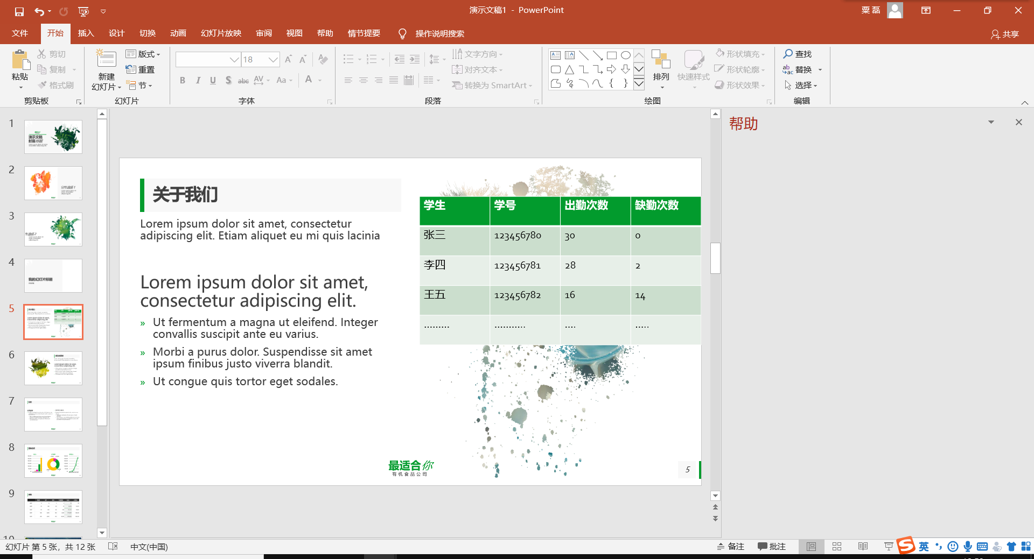

### 子程序设计

调用数据库

统计出勤次数

生成文档

### 模块测试设计

测试学生的出勤次数和缺勤次数能否计算正确，采用黑盒测试。

## 模块5 修改个人信息功能

### 功能描述

本功能可以**实现学生或老师客户端的基本信息自主修改**操作。若登录时分别符合老师或学生的认证，如对于老师，可以自由的修改自己的基本信息，如 所在学校名字、校区名字、老师名字、在职任职信息、个人编号、个人所开课程信息等一系列操作；而对于学生，可以自由的修改自己的基本信息，如 所在学校名字、校区名字、个人学号、所在年级及专业等信息，以便于加入课程后对加入成员的统计以及汇总。

### 接口描述

接口可采用C++语言中类的应用。即在基类People类的基础上分别共有派生出两个类，分别为Student类和Teacher类，在其中分别新增不同的成员。

而在这三个类中，为了实现数据的封装性，采用将基本信息等元素设置为私有变量，再设置两个函数，分别实现对基本信息的修改以及显示。

### 内部元素结构

**1.1.2.1** *构造一个基类People类*

变量成员方面：

含有私有变量名字name（string）、个人编号num（string）、所属学校school（string）和校区信息area（string）。

函数方面：

①含有基本不带参数与带参数的构造函数以及析构函数。

②SetInfo（）：设置基本信息函数，在此函数中将people类的所有信息进行单个修改或者全部重置。

③ShowInfo（）：一次性在输出设备中显示出People类中一个对象的所有信息。

**进而分别派生出两个类，分别是学生类Student与老师类Teacher。**

**1.1.2.2** *构造一个派生类类Student类*

变量成员方面:

新增两个私有变量所在年级grade（string）以及专业信息major（string）。

函数方面：

①含有基本不带参数与带参数的构造函数以及析构函数。

②SetInfo（）：其中嵌套了基类的信息初始化，在此基础上加上对所在年级grade（string）以及专业信息major（string）信息的设置。

③ShowInfo（）：一次性在输出设备中显示出Student类中一个对象的所有信息。

**1.1.2.3** *构造一个派生类类Teacher类*

变量成员方面:

新增两个私有变量所在年级所开课程course（string）以及在职信息Inc（string）。

函数方面：

①含有基本不带参数与带参数的构造函数以及析构函数。

②SetInfo（）：其中嵌套了基类的信息初始化，在此基础上加上对所在年级所开课程course（string）以及在职信息Inc（string）信息的设置。

③ShowInfo（）：一次性在输出设备中显示出Teacher类中一个对象的所有信息。

### 人机界面设计

（用图形展示该模块的用户界面。）

登录



个人信息界面

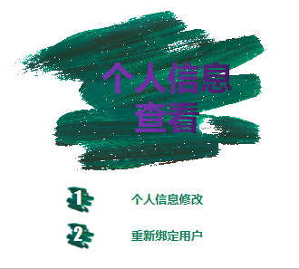

### 子程序设计

（采用PDL语言、程序流程图等过程设计模型设计每个子程序的算法和逻辑。）

信息修改流程

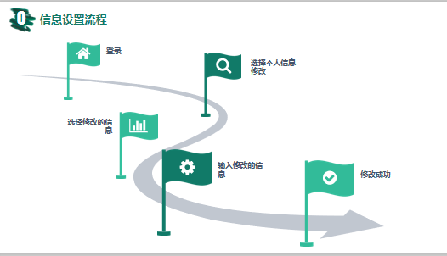

### 模块测试设计

由于是公有继承，因此在测试的时候需要保证私有成员访问的封装性，即只能通过基类public中的函数来进行对基类中私有成员的访问和调用。

## 模块2

管理学生的请假信息

### 功能描述

在确保真实性的情况下，对学生的请假请求进行记录以及上传通知任课老师。

### 接口描述

对于单一课程，可以单一建立一个文件，专门拿来存储该课程的请假信息。若请假，即可调用一个leave（）函数，作为学生类的一个非成员函数的一个友元函数，每次调用都要在一个确切的Student对象的基础上进行调用，从而录入个人信息。此外，为了减少不必要信息的存储，应该在people类中分别建立2个函数，分别返回学生的名字和编号，进而实现更好的对请假学生信息的录入。

### 内部元素结构

（准确地描述每个模块包含的数据、子程序等。）

基类新增成员：

基类People类在public中，新增两个成员函数分别返回学生的名字和编号。

如

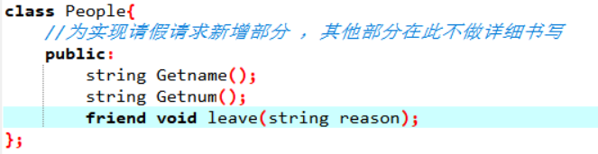

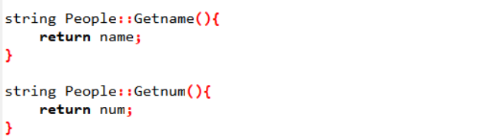

### 人机界面设计

请假页面

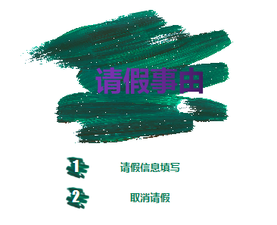

请假理由书写页面

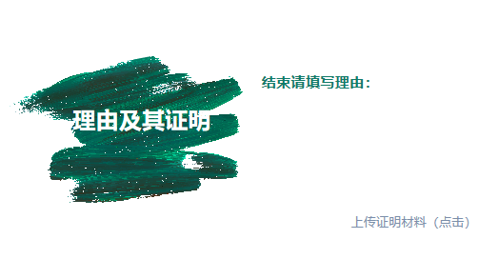

### 子程序设计

请假流程图

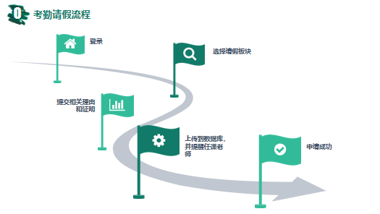

### 模块测试设计

请假是需要理由的，因此每次调用，都需要对于请假理由的记录，以及配套证明，因此，leave（）函数中形参表中有一个reason，用处为记录原因。此外，也要规定，请假必须在课堂进行前进行请求提交，进一步确保请假的真实性。

## 模块3

导入学生信息到班级

### 功能描述

为了方便教师更好的管理本班学生，特别设立一个快捷学生信息班级导入功能，即一次性将选了本门课程的学生全部导入到班级，进而方便管理。

### 接口描述

通过批量操作的思想实现，即将选了本门课程的人员名字加入到一个数组（数组中每一个单位存储一个结构体，结构体大小由存储类型决定）中，再对该个数组进行并行操作或者串行操作，使得该数组中的所有人员信息（可以直接为Student类的对象，也可仅仅只是学生名字以及编号）都导入到一个课程板块。而课程板块可以对不同的课程建立一个对应文件，文件名为 CourseID.namelist。如果需要班级名单的汇总，则可以直接打开此文件。

### 内部元素结构

为了更好的管理，可以动态分配一个数组，其大小可以由最后的该课程学生人数的汇总来分配大小（也可用vector数组直接储存）。

### 人机界面设计

批量操作子页面

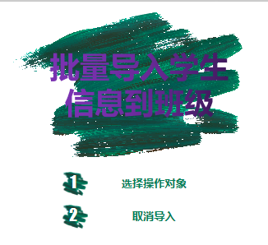

批量导入学生

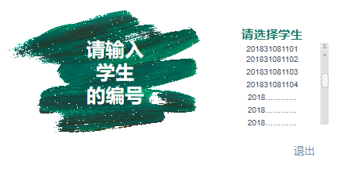

### 子程序设计

（采用PDL语言、程序流程图等过程设计模型设计每个子程序的算法和逻辑。）

批量操作流程

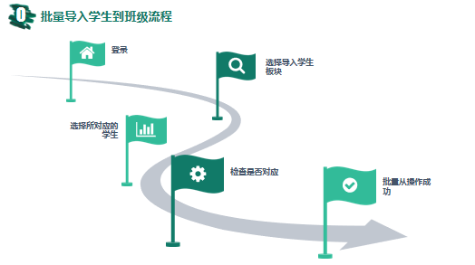

### 模块测试设计

课程成员的导入，即学生的导入要避免发生重复（不可同一个人出现两次），因为其会影响对上课学生总人数的统计及其汇总。

## 模块4

学生签到板块

### 功能描述

学生通过手机扫码或者输入识别码来进行签到。

### 接口描述

签到普遍可以用扫码和输入识别码来进行签到，但由于存在远程签到、一机多签的情况，因此为了使签到更具有真实性，我们更倾向于用手机扫码来实现。其特点如下：

①具有——二维码的可变性，即二维码签到不是一成不变的，每过5秒会重新生成不同的二维码。

②二维码签到时，会访问手机的序列号，一次签到中，一个序列号只能被使用一次，进一步提高了签到的真实性。

③签到距离限制，一般为50-100米，签到时，会访问其手机定位功能，获取一次定位，从而进一步提高签到的真实性。

### 内部元素结构

（准确地描述每个模块包含的数据、子程序等。）

签到的名单即为该课程中学生的名单，进而可以实现一一对应。签到只会持续5-10分钟（可人为结束签到），一旦结束，将会遍历该课程的标准名单，若已签到，则将其划去，最后的名单则为未签到的名单，并用文件操作进行本次签到结果的汇总。

### 人机界面设计



签到失败实例



签到成功实例



### 子程序设计

签到流程

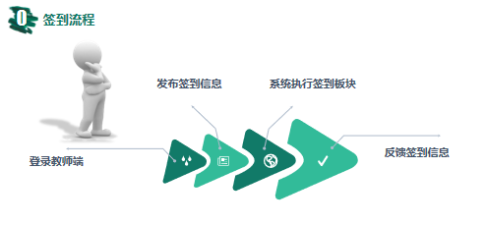

### 模块测试设计

为了保证签到的真实性，要保证二维码刷新是真实有效的。其次，访问手机端以及签到位置的访问应该先得到手机用户的允许，不可强制访问。

（由于是两位同学完成的，所以在模块设计部分可能有点差异。）